Síntesis verde de una hidrazona aromática con estructura nueva

*New structure aromatic hydrazone green synthesis*

*Síntese verde de uma hidrazona com a nova estrutura aromática*

**Blanca Martha Cabrera Vivas**Facultad de Ciencias Químicas, Benemérita Universidad Autónoma de Puebla, México

[bmcabreravivas@yahoo.com](mailto:bmcabreravivas@yahoo.com)

**Lidia Meléndez Balbuena**Facultad de Ciencias Químicas, Benemérita Universidad Autónoma de Puebla, México [lmbalbuena@hotmail.com](mailto:lmbalbuena@hotmail.com)

**Ismael Soto López**Facultad de Ciencias Químicas, Benemérita Universidad Autónoma de Puebla, México [issolo2015@yahoo.com](mailto:issolo2015@yahoo.com)

**Resumen**

Las hidrazonas son un grupo de compuestos que han cautivado a muchos investigadores por su particular estructura >C=N-N<, en donde la presencia de dos átomos de Nitrógeno diferentes crea un ambiente de alta densidad electrónica. Esto último, aunado a los sustituyentes que posea la molécula, las posibilita para tener actividades biológicas muy distintas. Las hidrazonas con estructuras aromáticas, poseen actividades antitumorales, antimicrobianas, así como anticonvulsivantes o antituberculosas. En la actualidad existen numerosas enfermedades que cobran muchas vidas a nivel mundial, por ello es necesario continuar con la búsqueda de nuevos fármacos. Debido a que muchos de los utilizados tienen efectos colaterales no deseables, se busca introducir nuevos tratamientos perfeccionados. Como ejemplo, existen fármacos que tienen actividades biológicas disminuidas, así que es posible sintetizar compuestos donde se potencialice su actividad biológica y/o se aumente su selectividad.

En este sentido, los derivados de hidrazonas tienen actividades biológicas muy prometedoras, por ello se plantea este proyecto, que consiste en sintetizar, purificar y caracterizar compuestos tipo hidrazona con estructuras nuevas para posteriormente evaluar su actividad en líneas celulares específicas.

El objetivo de este trabajo es la *síntesis verde*, purificación y caracterización de la hidrazona que lleva el nombre de (*E*)-10-(2,2-difenilhidrazono)fenantren-9(10H)-ona. La espectroscopia de IR, RMN y EM realizada a la hidrazona sintetizada concuerda con la estructura propuesta.

**Palabras clave:** química y disolvente verde, difenilhidrazina, fenantren-9, 10-diona, hidrazonas, configuraciones *Z* y *E*.

**Abstract**

Hydrazones are a group of compounds that have captured great attention of many researchers because of their unique structure >C=N-N<, where the presence of two different kinds of Nitrogen, creates a high electronic density environment and with the help of the substituents, makes the molecule prone to different biological activities.

Hydrazones with aromatic structures have antitumor, antimicrobial, anticonvulsant and antituberculous activities. Worldwide, many lives are being taken by different diseases; this is why it is necessary to continue searching for new drugs, because some of the ones used nowadays have undesirable side effects, meaning it is necessary to introduce new improved treatments. For example, many current drugs have diminished biological activities, so it possible to synthetize compounds that develop their biological activity and/or improve their selectivity.

In this sense, the hydrazone´s derivatives own promising biological activities; this is why our team proposes a project where compounds such as hydrazones with new structures are being synthesized, purified and characterized in order to later evaluate their activity in specific line cells.

The main objective of the present paper is the green synthesis, purification and characterization of the hydrazone (*E*)-10-(2,2-diphenylhydrazono)phenanthren-9(10H)-one. IR, RMN Spectroscopy and Mass Spectrometry measured to the synthesized hydrazone agree with the proposed structure.

**Key words:**  Green Chemistry and solvent, Diphenylhydrazine, phenanthrene-9,10-dione, hidrazones, *Z* and *E* configurations.

**Resumo**

Hidrazonas são um grupo de compostos que têm capturado muitos investigadores para a sua estrutura particular,> C = N-N <, em que a presença de dois átomos de azoto diferentes cria um ambiente de alta densidade de electrões. Este último, juntamente com os substituintes possuindo a molécula, o possível ter muito diferentes actividades biológicas. Hidrazonas com estruturas aromáticas possuem propriedades anti-tumorais, as actividades anti-microbianas e anti-convulsivos ou antituberculose. Actualmente, existem muitas doenças que afirmam muitas vidas em todo o mundo, por isso é necessário para continuar a busca de novas drogas. Porque muitos daqueles usados ​​têm efeitos colaterais indesejáveis, que visa introduzir novos e melhores tratamentos. Como um exemplo, existem drogas possuindo actividades biológicas diminuída, de modo que é possível sintetizar compostos em que a sua potencialice actividade biológica e / ou selectividade é aumentada.

A este respeito, os derivados de hidrazona ter actividades biológicas muito promissoras, por conseguinte, este projecto, isto é para sintetizar, purificar e caracterizar os compostos do tipo hidrazona com novas estruturas a avaliar ainda mais a sua actividade em linhas celulares específicos surge.

O objectivo deste trabalho é a síntese verde, purificação e caracterização da hidrazona chamado (*E*) -10- (2,2-difenilhidrazono) fenantreno-9 (10H) -ona. espectroscopia de IV, RMN e MS feita a hidrazona sintetizado consistente com a estrutura proposta.

**Palavras-chave:** química verde e solvente, difenil, configurações *Z* fenantreno-9, 10-diona, hidrazonas, e *E*.

**Fecha recepción:** Febrero 2017 **Fecha aceptación:** Mayo 2017

**Introducción**

Las hidrazonas con diferentes estructuras han atraído especial atención debido a que dentro de sus diversas actividades biológicas se incluyen las antitumorales (Yoshida et al., 2005), antimicrobianas (Bondock, Fadaly, Metwally, 2010) antidiabéticas (Jeon, Kim, Cheon, Ryu, 2006), anticonvulsivantes (Siddiqui, Rana, Khan, Bhat, Haque, 2007) y antiinflamatorias (Shashank et al., 2009), por nombrar algunas.

Después de las enfermedades cardiovasculares y la tuberculosis, el cáncer aparece como causa de mayor muerte a nivel mundial. En el mundo, uno de los cánceres más comunes en mujeres es el de mama. Se ha estimado que una de cada 13 mujeres se ve afectada a lo largo de su vida por esta enfermedad; aproximadamente cada año se diagnostican un millón de casos y mueren por esta causa 372 mil mujeres (Collyar, 2001).

Debido a la trascendencia de esta enfermedad y a sus consecuencias, muchos investigadores han estudiado compuestos que pueden ayudar a la lucha contra ésta y otras enfermedades. En este sentido, los derivados de hidrazonas de compuestos carbonílicos son considerados como un núcleo clave encontrado en productos naturales y sintéticos de interés biológico. Los estudios encontrados en la literatura revelan que las hidrazonas y varias hidrazonas sustituidas son asociadas con actividades biológicas de amplio espectro. Además de las ya mencionadas, tienen actividades como antioxidantes, antidepresivas, antivirales y antiplaquetarias (Padmini et al., 2013).

Por ejemplo, los compuestos 1-sustituido fenil-*N*-[(sustituido fenil)metileno]-1H-pirazol-4- carbohidrazidas, fueron sintetizadas y mostraron efectos leishmanicidas y citotóxicos cuando se compararon con las drogas prototipo como ketoconazol, benzimidazol, allpurinol y pentamidina *in vitro*; incluso las derivadas con X=Br, Y=NO2, Y=Cl, demostraron la más alta actividad (Bernardino et al., 2006).

**Figura 1.** Compuestos 1-sustituido fenil-*N*-[( sustituido fenil) metileno]-1H-pirazol-4- carbohidrazidas

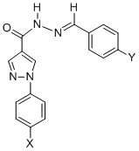

(Bernardino et al., 2006).

Algunos compuestos como los mostrados en la Figura 2 han sido sintetizados y se encontró que poseen actividad antituberculosa. Se encontró la *N*-{1-[2-hidroxi-3- (piperazin-1-il-metil) fenil] etiliden}isonicotinohidrazida como el compuesto de mayor actividad (Sriram, Yogeeswari, Madhu, 2005).

**Figura 2.** Compuestos *N*-{1-[2-hidroxi-3- (piperazin-1-il-metil) fenil] etiliden}isonicotinohidrazida con actividad antituberculosa

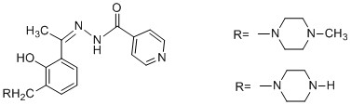

(Sriram, et al., 2005).

Para tratar de explicar por qué las hidrazonas y sus derivados poseen actividades biológicas tan variadas, se puede señalar que las hidrazonas son una clase de compuestos orgánicos muy versátiles, debido a que las hidrazonas contienen un enlace imínico, un protón azometino y dos Nitrógenos ricos en electrones, lo que conduce a una clase ideal de compuestos para el desarrollo de nuevas drogas. De hecho, muchos investigadores han sintetizado estos compuestos como estructuras claves para evaluar su actividad biológica.

La reactividad más significativa de las hidrazonas es la nucleofilicidad del átomo de Carbono de la hidrazona. Así, se puede observar que en las reacciones de Mannich, reacciones de acoplamiento y halogenaciones se han llevado a cabo sobre este Carbono. Parece ser que los nucleófilos duros atacan preferencialmente al átomo de Nitrógeno, mientras que los suaves atacan preferencialmente al átomo de Carbono (Kim, Yoon, 2004).

**Figura 3.** Mapa de reactividad de las hidrazonas



(Belskaya, Dehaen y Bakulev, 2010).

Cabe recalcar que las hidrazonas contienen 2 átomos de Nitrógeno de diferente naturaleza y el doble enlace C=N está conjugado con el par de electrones del átomo de Nitrógeno terminal. Estos fragmentos estructurales son principalmente responsables de las propiedades físicas y químicas de las hidrazonas, ver Figura 3. Ambos Nitrógenos de la hidracina son grupos nucleófilos, aunque el Nitrógeno tipo amino es más reactivo (Shawali, Parkanyi, 1980).

La introducción de grupos funcionales en las moléculas de hidrazonas expande el panorama de uso de la síntesis orgánica actual. Más aún, la combinación del grupo hidrazono con otros grupos funcionales conduce a compuestos con propiedades físicas y químicas únicas (Xu et al., 2008).

Desde el punto de vista estructural, las hidrazonas pueden ser vistas como *N*-amino-iminas sustituidas (iminas ricas en electrones) o aza-enaminas, donde la polarización intrínseca de doble enlace C=N, podría hacer que se comporten como electrófilos, mientras la conjugación del par de electrones no apareado del Nitrógeno del amino con el doble enlace C=N, debería conferir propiedades nucleofílicas moderadas al Carbono del azometino.

**Figura 4.** Comportamiento electrófilo y nucleófilo en las hidrazonas

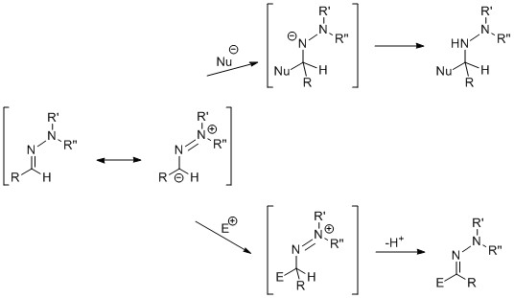

(Fernández y Lassaletta, 2000).

Esta situación singular sugiere una pregunta: ¿cuál es la parte que predomina en reactividad?. La respuesta no es simple. Aunque los dos tipos de reactividad son aparentemente incompatibles, hay de hecho reportes para ambas reactividades electrofílicas y nucleofílicas sobre el Carbono del azometino, el cual constituye por lo tanto un caso de compuestos ambifílicos. Sin embargo, la coexistencia de factores estructurales opuestos resulta en una limitada reactividad en ambos sentidos (Fernández y Lassaletta, 2000).

**Objetivo**

El presente proyecto tiene como objetivo principal la síntesis en condiciones verdes de un compuesto con estructura nueva tipo hidrazona carbocíclica, para su posterior separación y purificación a través de técnicas habituales. Conjuntamente, realizar su caracterización mediante técnicas espectroscópicas como IR (Infrarrojo), RMN1H (Resonancia Magnética de Hidrógeno), RMN13C (Resonancia Magnética de Carbono Trece), COSY (COrrelated SpectroscopY), HSQC (Heteronuclear Simple Quantum Coherence), además de EM (Espectrometría de masas).

Como ya se ha mencionado, el presente proyecto tiene como objetivo principal la *síntesis verde* de la hidrazona aromática representada en la Figura 5.

**Figura 5.** Esquema de la síntesis de la (*E*)-10-(2,2-difenilhidrazono)fenantren-9(10H)-ona

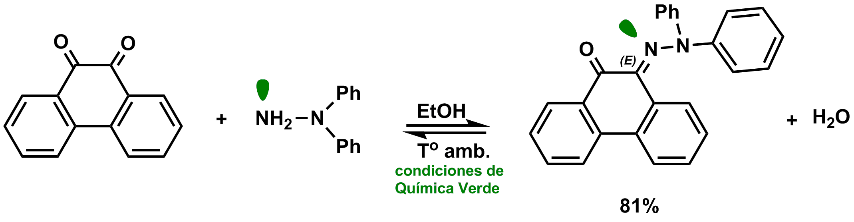

(Chem Bio Draw Ultra 13.0.2, Perkin Elmer).

**Material y métodos**

La difenilhidrazina (265 mg, 1.44 mmol) fue disuelta en etanol (disolvente verde), a esta disolución se le añadió gota a gota fenantroquinona (300 mg, 1.44 mmol), la cual previamente fue disuelta en el mismo disolvente. La mezcla de reacción se mantuvo a la temperatura ambiental y fue monitoreada por CCF (Cromatografía en Capa Fina), hasta la desaparición de alguno de los reactivos. Entonces la mezcla de reacción fue filtrada con vacío. La hidrazona fue purificada por un continuo y controlado proceso de re-cristalización hasta la obtención de cristales color vino con un ligero brillo dorado (Toledano et al., 2014). Posteriormente, la hidrazona fue caracterizada por pf y espectroscopia de IR, RMN1H, RMN13C, COSY, HSQC, además de EM.

La metodología se realiza a través de *Química verde*, utilizando los reactivos en cantidades equimolares (Economía atómica), etanol como disolvente verde, sin la utilización de calentamiento (disminuir el consumo energético), método que permite ahorrar tiempo y disminuir costos (no es necesario utilizar columnas de separación); reduciendo desechos y subproductos dañinos como principal reto.

**RESULTADOS**

Los reactantes y los disolventes deuterados fueron obtenidos de la Compañía Aldrich y fueron utilizados sin posterior purificación. La reacción fue monitoreada por CCF con placas de aluminio Alugram Sil G/UV254 de 0.54 mm.

Los espectros de IR (KBr [bromuro de potasio]) fueron registrados en un Nicolet FTIR Magna 750. Los espectros de RMN1H y RMN13C fueron obtenidos en un Varian VX-400 (400 MHz); los desplazamientos químicos fueron obtenidos en una escala de delta como partes por millon (ppm). El espectro de masas fue obtenido en un JEOL JEM JMS-SX 102 a 70 eV, y los datos están dados en unidades de masa/carga (m/z).

La estructura del producto obtenido con la numeración elegida se encuentra en la Figura 6.

**Figura 6.** Estructura de la(*E*)-10-(2,2-difenilhidrazono)fenantren-9(10H)-ona

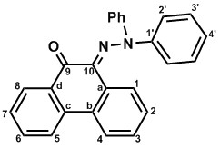

(Chem Bio Draw Ultra 13.0.2, Perkin Elmer).

Hojuelas vino con brillo dorado, rendimiento: 81% a 25°C, pf 154-156°C. FT IR: (film): (cm-1): 3449 Sobretono (C=O); 3036 (C-H); 1775 (C=O); 1447(C=N); 881, 1269 (C-N 3ª. arom); 1205 COC) arom; 752 C-H) fuera plano naftaleno  sust. RMN 13C (400 MHz, (CD3)2CO): (ppm): 178.95(C9), 142.55 (C=N), 136.14 (1’), 133.29 (C4), 132.25 (Cb), 130.81 (C2), 129.60 (C3), 128.69 (Cc), 128.37 (C8), 127.80 (C2’),127.40 (Cd), 127.01 (C3’), 126.76 (Ca), 125.28 (C4’), 122.94 (C5), 122.92 (C7) y 122,74 (C6).

En la Figura 7 se muestra el espectro de RMN1H en (CD3)2CO, (400 MHz); (/ppm) de la hidrazona sintetizada. Y en las Figuras 8 y 9, los bidimensionales COSY y HSQC correspondientes. Por último, en la Figura 10 se muestra el Espectro de masas.

**Figura 7.** Espectro de RMN1H de la hidrazona sintetizada (*E*)-10-(2,2-difenilhidrazono)fenantren-9(10H)-ona.

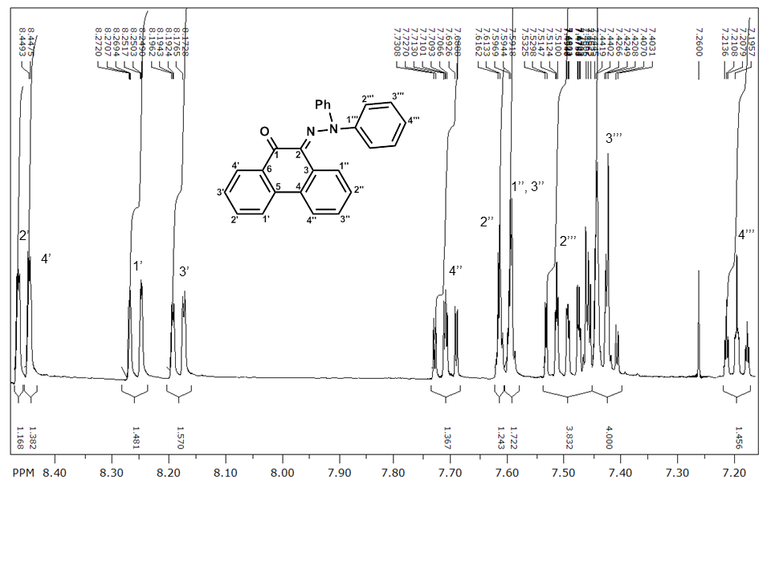

**Figura 8.** Espectro de RMN en 2D, COSY de la hidrazona sintetizada (*E*)-10-(2,2-difenilhidrazono)fenantren-9(10H)-ona.

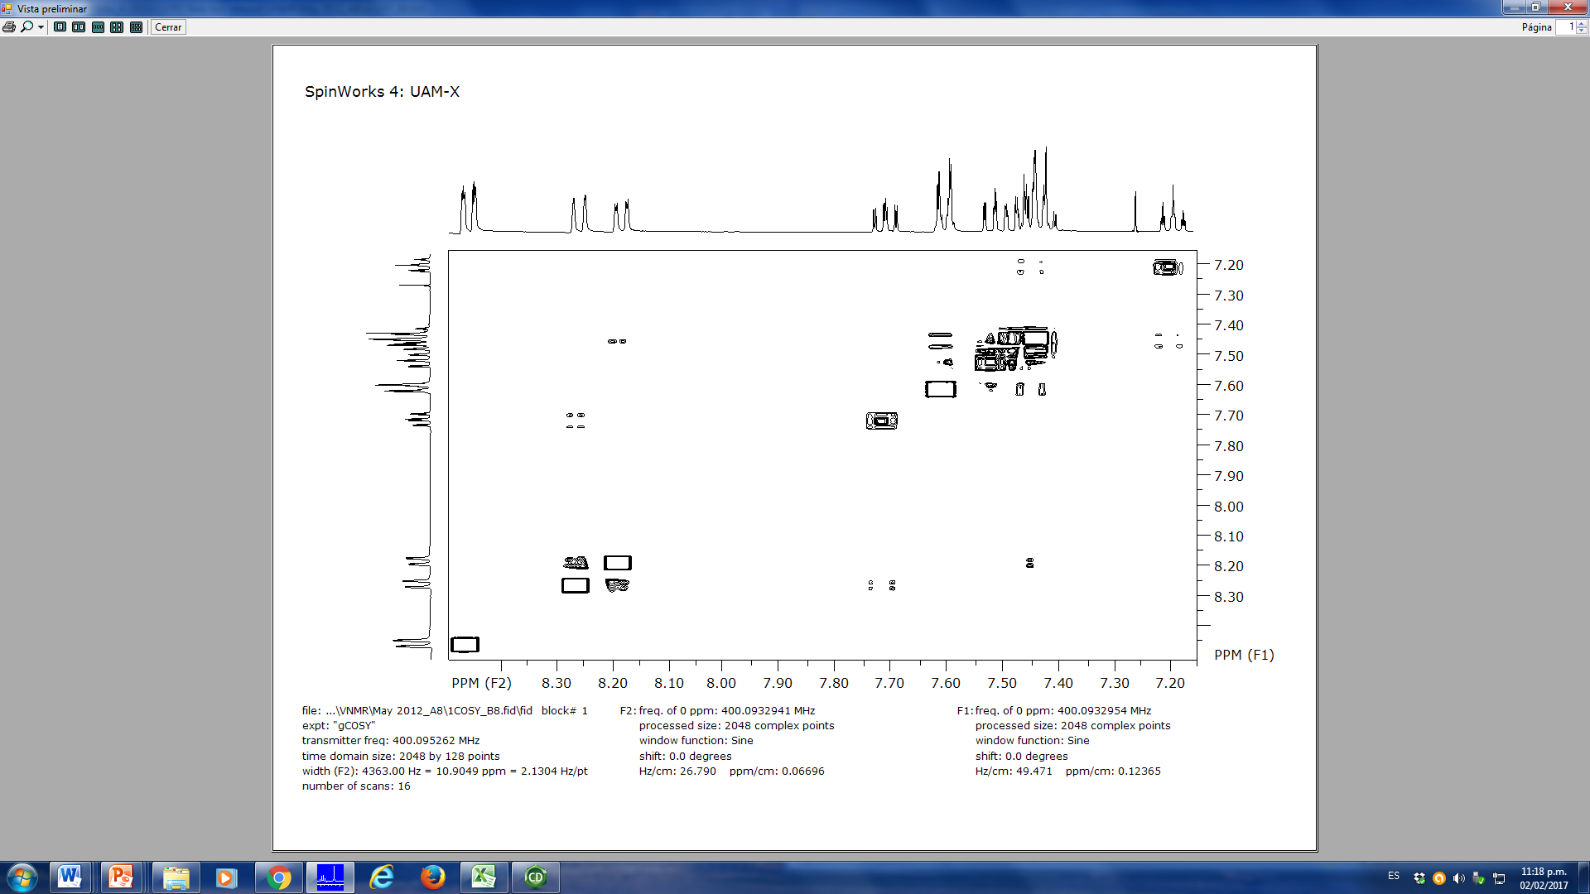

**Figura 9.** Espectro de RMN en 2D, HSQC de la hidrazona sintetizada (*E*)-10-(2,2-difenilhidrazono)fenantren-9(10H)-ona.

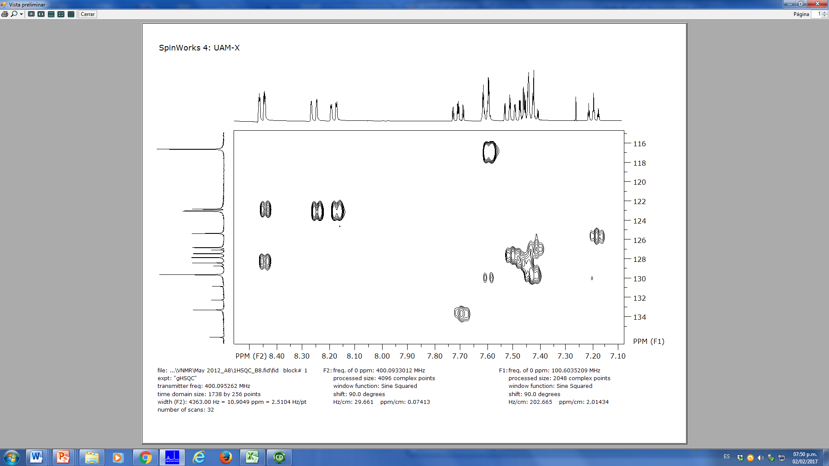

**Figura 10.** Espectro de masas de la hidrazona sintetizada (*E*)-10-(2,2-difenilhidrazono)fenantren-9(10H)-ona.

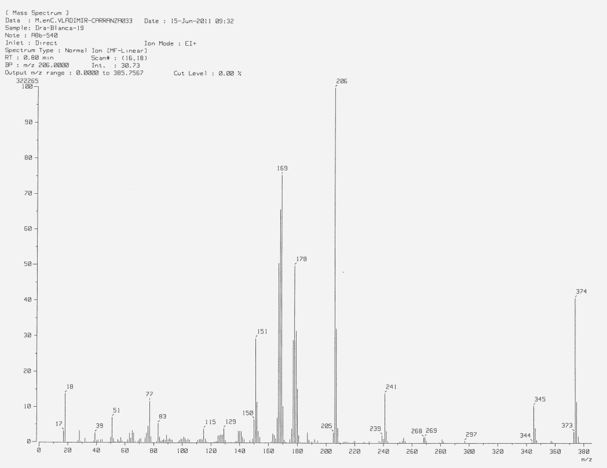

**Conclusión**

* Se sintetizó vía *Química verde* un compuesto color vino con brillo dorado que corresponde al (*E*)-10-(2,2-difenilhidrazono)fenantren-9(10H)-ona con buen rendimiento.
* El producto obtenido fue caracterizado mediante técnicas espectroscópicas de IR, RMN1H, RMN13C, espectros bidimensionales de COSY y HSQC, así como Espectrometría de masas.
* La hidrazona sintetizada tiene un gran potencial de reactividad debido a su particular estructura, que contiene, además del grupo imino dentro de su molécula, un grupo funcional importante que es el carbonilo, cuya reactividad tan elevada y versátil lo coloca en posición de realizar transformaciones subsecuentes sobre él.

**Ilustraciones**

Belskaya N. P., Dehaen W., and Bakulev V. A. (2010). Synthesis and properties of hydrazones bearing amide, thioamide and amidine functions *ARKIVOC* 2010 (i) 275-332. ISSN 1551-7012.

Chem Bio Draw Ultra 13.0.2, Perkin Elmer. Figuras 4-6.

**Bibliografía**

Bernardino, A. M. R. Gomes A. O., Charret, K., Freitas, A. C. C., Machado, G. M. C. , Canto-Cavalheiro, M. M., Leon, L. L., Amaral, V. F. (2006). Synthesis and leishmanicidal activities of 1-(4-X-phenyl)-N′-[(4-Y-phenyl)methylene]-1H-pyrazole-4-carbohydrazides. *Eur. J. Med. Chem., 41*, 80-87. doi:10.1016/j.ejmech.2005.10.007.

Bondock, S., Fadaly, W., Metwally, M. A. (2010). Synthesis and antimicrobial activity of some new thiazole, thiophene and pyrazole derivatives containing benzothiazole moiety. *Eur. J. Med. Chem., 45*, 3692-3701. doi.org/10.1016/j.ejmech.2010.05.018.

Collyar D. E. (2001) Breast cancer: a global perspective. *J Clin Oncol;19* (18 Suppl),101-105.

Fernández R., Lassaletta J. M. (2000). Formaldehyde *N*,*N*-Dialkylhydrazones as C-1 Building-blocks in Asymmetric Synthesis. *Synlett, 9*, 1228–1240, ISSN 0936-5214.

Jeon, R., Kim, Y.-J., Cheon, Y., Ryu, J.-H. (2006). Synthesis and Biological Activity of [[(Heterocycloamino)alkoxy] Benzyl]-2,4-Thiazolidinediones as PPARgamma Agonists *Arch. Pharm. Res.*, 29, (5), 394-399.

Kim, S, Yoon, J. Y. (2004). *Sci. Synth., 27*, 671-722.

Lindgren, E. B., de Brito, M. A., Vasconcelos, Th. R. A., de Moraes, M. O., Montenegro, R. C., Yoneda, J. D., Leal, K. Z. (2014). Synthesis and anticancer activity of (*E*)-2-benzothiazole hydrazones. *Eur. J. Med. Chem. 86*, 12-16. http://doi.org/10.1016/j.ejmech.2014.08.039.

Padmini, K. P., Preethi J., Divya, M., Rohini, P. M., Lohita, M., Swetha, K., Kaladar, P. (2013). A Review on Biological Importance of Hydrazones. P. *IJPRR, 2*(8), 43-58.

Shashank, D., Vlshawanth, T., Pasha, A., Balasubramaniam, V., Nagendra, A., Perumal, P., Suthakaran, S. (2009). Synthesis of some substituted benzothiazole derivaties and its biological activities. *Int. J. Chem Tech Res.,1*, (4), 1224-1231. ISSN: 0974-4290.

Shawali, A. S., Parkanyi, C. (1980). Hydrazidoyl Halides in the Synthesis of Heterocycles. *J. Heterocycl. Chem., 17*, 833-854. doi: 10.1002/jhet.5570170501.

Siddiqui, N., Rana, A., Khan, S. A., Bhat, M. A., Haque, S. E. (2007). Synthesis of benzothiazole semicarbazones as novel anticonvulsants - The role of hydrophobic domain. *Bioorg. Med. Chem. Lett., 17*, 4178-4182. doi:10.1016/j.bmcl.2007.05.048.

Sriram D, Yogeeswari P. Madhu K. (2005). Synthesis and in vitro and in vivo antimycobacterial activity of isonicotinoyl hydrazones. *Bioorg. Med. Chem. Lett., 15*, 4502-4505.

Toledano, Y., Meléndrez Luévano, R., Navarro-Olivarria, M., García-Ramos, J. C., Flores-Alamo, M., Ortiz-Frade, L., Ruiz-Azuara L., Cabrera-Vivas*, B. M. (2014). *J. Med. Chem. Comm, 5*, (7), 989-996. doi: 10.1039/c4md00075g.

Xu, G., Abad, M. C., Connolly, P. J., Neeper, M. P., Struble, G. T., Springer, B. A., Emanuel, S. L., Pandey, N., Gruninger R. H., Adams, M., Moreno-Mazza, S., Fuentes-Pesquera, A. R., Middleton, S. A. (2008). 4-Amino-6-arylamino-pyrimidine-5-carbaldehyde hydrazones as potent ErbB-2/EGFR dual kinase inhibitors. *Bioorg Med. Chem. Lett. 18*, 4615–4619. http://doi.org/10.1016/j.bmcl.2008.07.020.

Yoshida, M., Hayakawa, I., Hayashi, N., Agatsuma, T., Oda, Y., Tanzana, F., Iwasaki, S., Koyama, K., Furukawa, H., Kurakata, S., Sugano, Y. (2005). Synthesis and biological evaluation of benzothiazole derivatives as potent antitumor agents. *Bioorg. Med. Chem. Lett.,15*, 3328-3332. doi.org/10.1016/j.bmcl.2005.05.077.